**短线交易交易笔记本**

Date：

|  |  |  |  |  |  |
| --- | --- | --- | --- | --- | --- |
| **标的** | **方向** | **支撑位** | **压力位** | **买卖理由** | **Tips** |
| 中国国旅 | 做T | 55.38 | 57.08 | 15分钟k线，单针探底，形成上吊线。跟随大盘调控低开，形成缺口，尾盘弱于大盘未能回补缺口，做T买入200股，卖出200股，明日准备继续做T | 持仓400股 |
| 片仔癀 | 做T | 82.93 | 85.78 | 15分钟k线，单针探底，形成上吊线。跟随大盘调控低开，形成缺口，尾盘弱于大盘未能回补缺口，做T买入200股，卖出400股，明日准备清仓 | 持仓200股 |
| 斯太尔 | 持仓 | 3.39 | 3.70 | 缩量调整等待变化 | 持仓4000股 |

|  |  |  |  |  |  |  |  |
| --- | --- | --- | --- | --- | --- | --- | --- |
| **日内** | **交易笔数** | **盈利交易数** | **亏损交易数** | **成功/失败比率** | **平均获利** | **平均亏损** | **总计** |
| **星期一** | 2 | 2 | 0 | 2/0 | 5200 | 0 | 10500 |
| **星期二** | 3 | 0 | 3 | 0/3 | 0 | -1000 | -2000 |
| **星期三** | 3 | 1 | 2 | 1/2 | 100 | -500 | -900 |
| **星期四** | 2 | 1 | 1 | 1/1 | 800 | -400 | 400 |
| **星期五** | 0 | 0 | 0 | 0 | 0 | 0 | 0 |
| **总计** | 0 | 0 | 0 | 0 | 0 | 0 | 0 |

**今日回顾：**

1. 上证：

收盘2603.80，+0.02%。由于昨夜美股大跌，早盘出现恐慌性抛盘，但是由于A股救市政策之后市场没必要产生持续性恐慌性抛压，15分钟形成单针探底，上吊线。回补缺口并且形成新的缺口，然后在尾盘回补，形成强势。

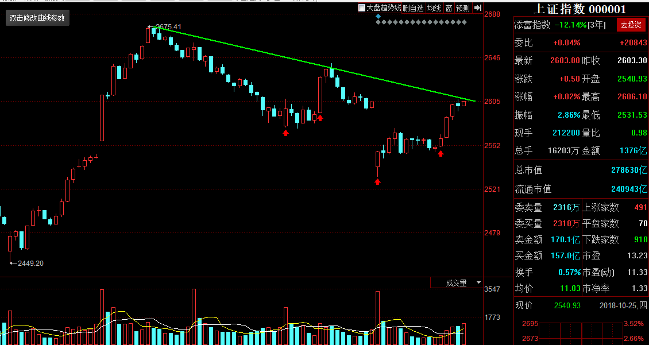

1. 上证50：

15分钟k线尾盘强于上证

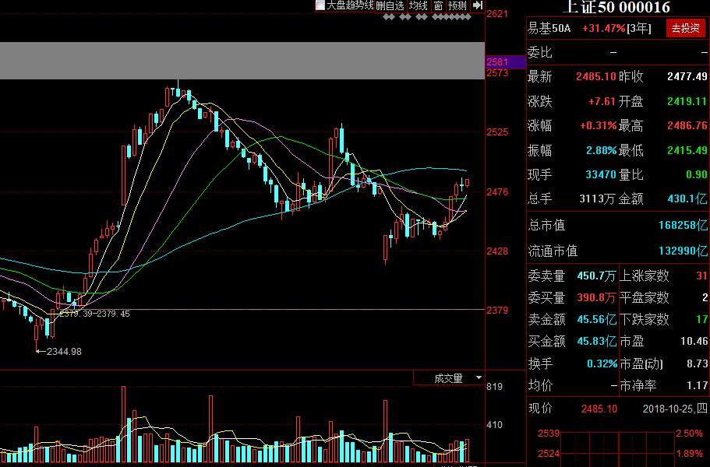

1. 港股：收盘24994.46， -1.01%，港股弱于A股
2. 人民币： 贬值创新低6.9487，+20基点
3. GC001：2.400，-3.42%
4. 融资融券余额：7467亿，+3亿

**明日计划：**

10-17日关注股票：

青松股份（-1.83%）、~~金龙机电(-4.73%)~~、~~天润数媒(-10.07%)~~、~~山推股份(5.49%)~~

10-18日关注股票：

中国国旅(+1.64%)、片仔癀(-1.62%)、恒立液压(+4.51%)、~~涪陵榨菜(-5.45%)~~

10-22日关注股票：

群兴玩具(-6.70%)、乔治白(+9.98%)、~~凤形股份(-3.13%)、商业城(-1.10%)~~ 、恒顺醋业(-0.91%)

10-23日关注股票

斯太尔（-1.45%）

10-24日关注股票

~~群兴玩具、乔治白、华资实业、星徽精密、精伦电子、摩恩电气、~~

10-25日关注股票

康泰药业

**交易箴言：**

不断地吸取经验教训，最终做到毫无困难地执行，我们只是需要将自己变成一个熟练的操作员、熟练工而已。

炒股不是只看K线，要看财报才能赚大钱。